1. 图片上传不成功，传了几张图后，再传图片就传不上新图，一直显示重复的图
2. 点击传视频，没反应。 （视频小于100MB）

2. 发布房源信息时，押金的位置：

请修改为，文本框格式

因为押金这里会写：‘四周房租’

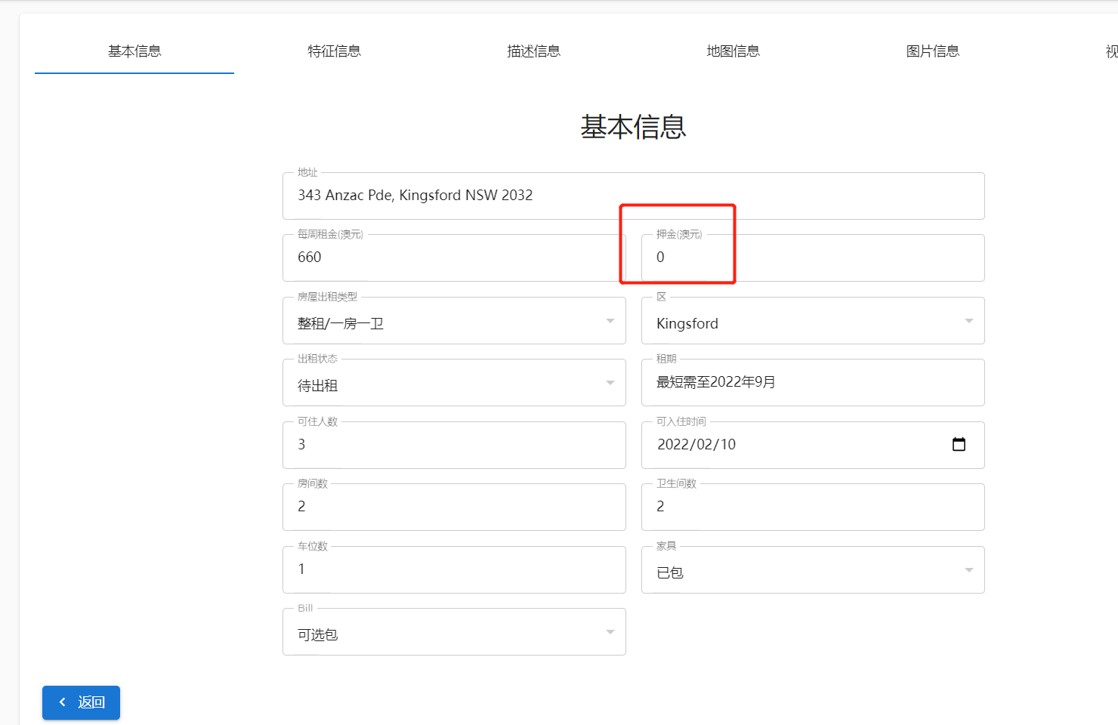

1. 所有日期格式请修改为： 日/月/年，比如：01/02/2022

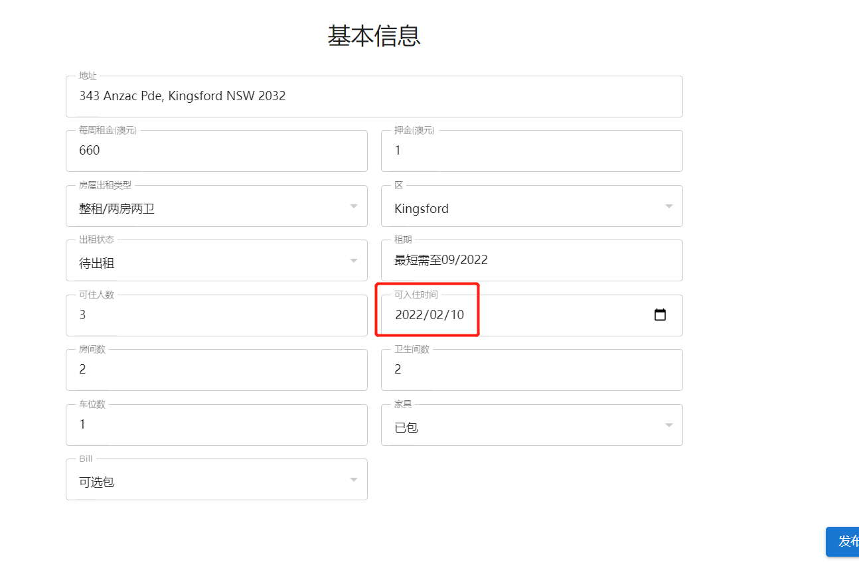

1. 朝向这个选项： 请修改为文本框格式，不要下拉箭头格式

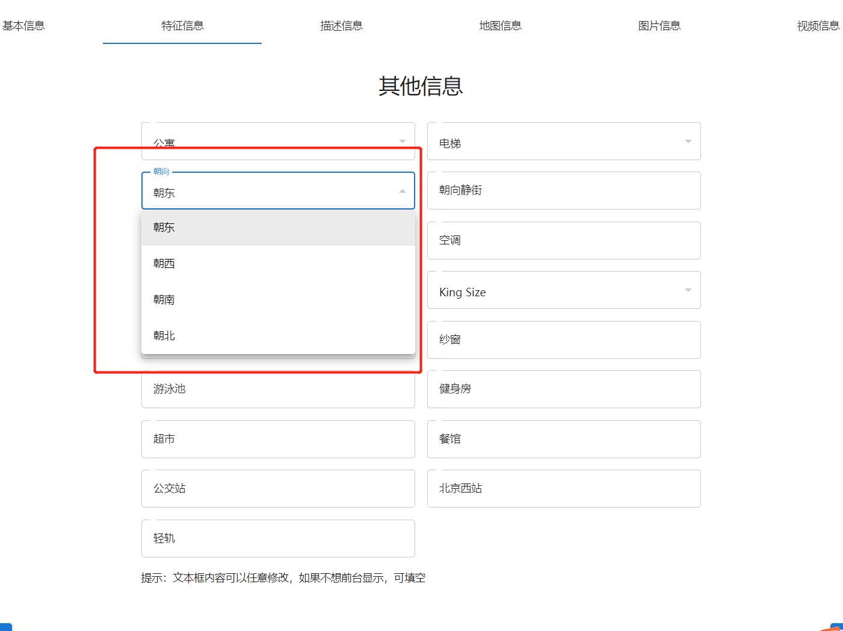

1. 建筑类型：

请增添选项： Studio

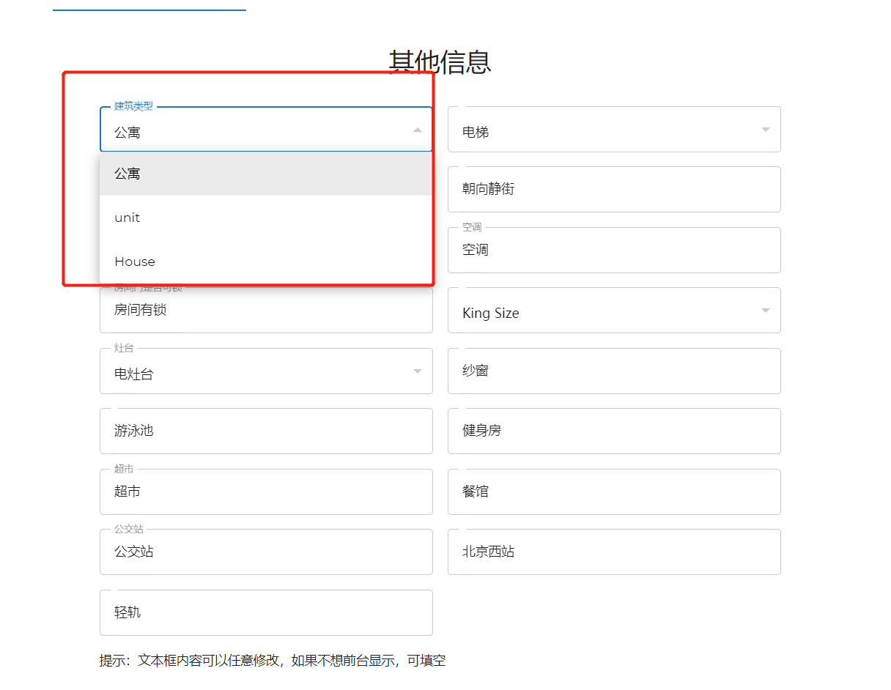

1. 楼层请修改为文本框格式，不要下拉箭头格式

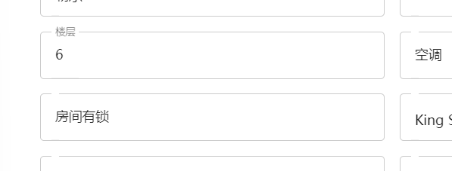

7.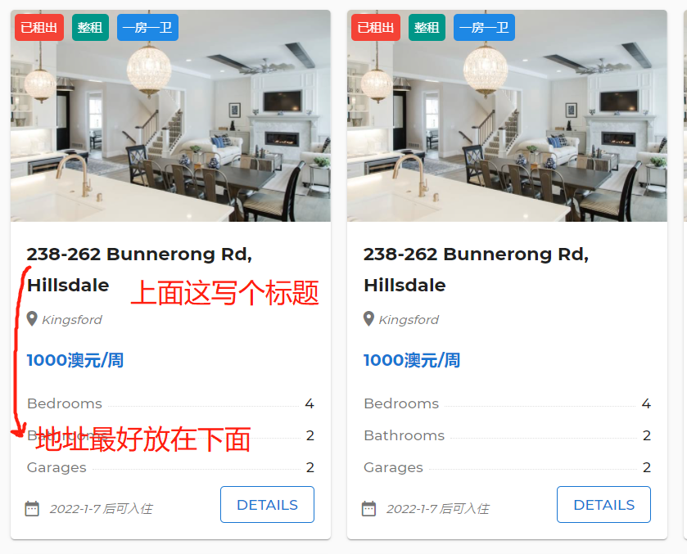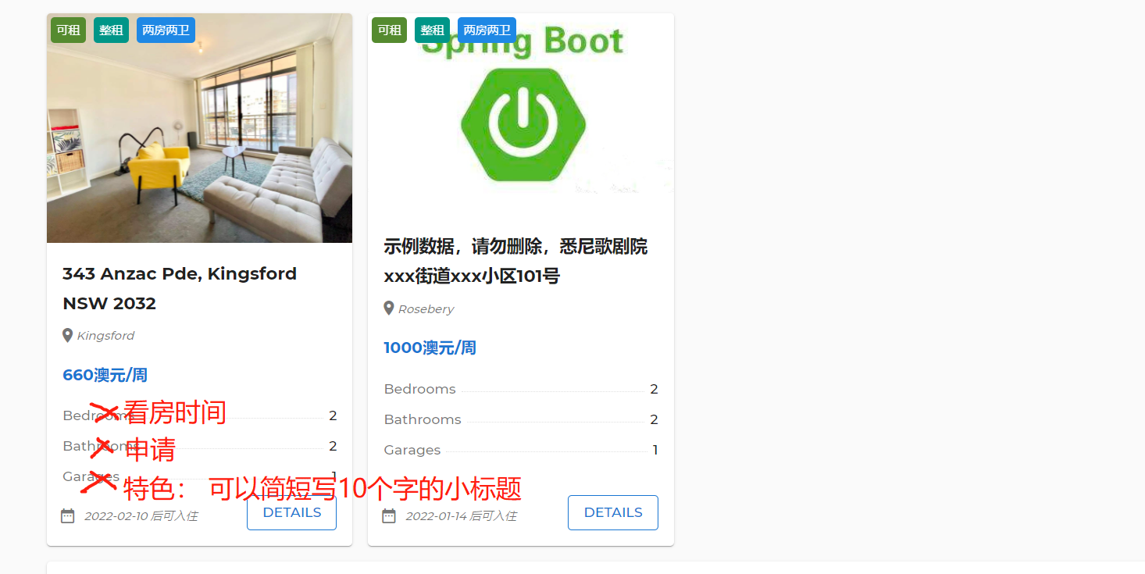

显示可以看房的时间，

有个申请的按钮（如果不好实现，不要也可以）

每个房源可以有个标题文本框，可以编辑